Cronología del Taekwondo

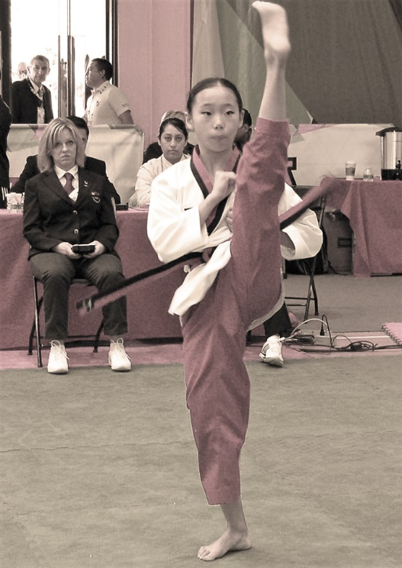

El Tae Kwon-Do, arte marcial de combate con pies y manos, tiene su origen al igual que todas las artes marciales coreanas en el Soo Back-Do.

Después de la finalización de la Segunda Guerra Mundial en 1945, Corea es liberada del yugo japonés, por lo que un grupo de coreanos que regresan a Corea del exilio y comandados por el General Choi Hong Hi, deciden recuperar el arte marcial coreano y éste es influenciado por las técnicas de otras artes marciales que cada maestro traía de otras tierras. 

**1945**

Abre sus puertas el primer gimnasio del arte marcial coreano, la escuela Chung Do Kwan, también conocido como "El gimnasio de la Ola Azul", fundado por Won Kook Lee en el barrio Yong Chun.   
  
También es fundada la escuela Moo Duk Kwan por el maestro Hwang Kee, quien en ese entonces utilizaba el nombre de Tang Soo Do para el arte marcial coreano.  
  
Se funda la tercera escuela, por el Maestro Sup Chun San, la cual llevó el nombre de Yun Moo Kwan.  
  
**1946**

En las instalaciones de la organización YMCA, bajo la tutela del maestro Yun Pyung fue fundada la escuela Chang Moo Kwan. El maestro Yon Kue Pyang funda la escuela Chi Do Kwan.   
  
Se inaugura el primer gimnasio de Ji Do Kwan, en el gimnasio Yun Moo Kwon de Seúl.   
  
**1953**

El arte marcial impartido por el General Choi, fue establecido por el Ejército Coreano como reglamentario para el entrenamiento de los soldados, para de ahí fundar la escuela Oh Do Kwan (El Camino de mi Escuela).

**1954**

El maestro Gae Byang Yun funda la escuela la Ji Do Kwan, en tanto que su homólogo Byung Chik Ro funda la escuela Song Moo Kwan.   
  
**1955**

El 11 de abril se da el primer paso en la unificación de las artes marciales coreanas y en una conferencia de Maestros se decide utilizar el nombre de Tae Soo-Do.  
  
Tras la reunión de varios maestros es que se llega a institucionalizar el nombre de Tae Kwon-Do (Tae = Patada, Kwon = Puño, Do = Camino) lo que se entiende como "El camino del patear y golpear". 

**1961**

El 14 de Septiembre se funda la Asociación Coreana de Tae Kwon-Do (Korean Tae Kwon-Do Association – KTA), presidida por el General Choi Hong Hi.  
  
Sihak Henry Cho abre las puertas de lo que se cree, fue el primer gimnasio comercial de "Karate Coreano" de los Estados Unidos. Localizado en la calle 27 de la ciudad de Nueva York gozaba de la presencia de más de 368 alumnos y posteriormente abre un gimnasio mas grande en la calle 23 de Manhattan.   
  
**1963**

El Tae Kwon-Do entra en Tailandia, Malasia y Hong Kong.   
  
**1964**

Es introducido el Tae Kwon-Do en Canadá por el maestro Chong Lee.   
  
**1965**

El maestro Choi Hong Hi realiza una gira Internacional para presentar el Tae Kwon-Do en países como Alemania, Italia, Turquía, Emiratos Árabes Unidos, Malasia y Singapur.

* **1966**

El maestro Choi Hong Hi, demuestra las técnicas de Tae Kwon-Do en Corea del Norte (Corea Comunista) lo que le trajo muchos problemas ante los ojos del pueblo sur coreano por lo que es destituido de su cargo en la Asociación Coreana de Tae Kwon-Do (KTA), fundando así la Federación Internacional de Tae Kwon-Do (ITF).   
  
El 22 de marzo de 1966 se funda la Federación Internacional de Tae Kwon Do (International Tae Kwon Do Federation, I.T.F.), presidida por el General Choi e integrada por asociaciones representativas de los países de Vietnam, Malasia, Singapur, Alemania del Oeste, Estados Unidos de Norte América, Turquía, Italia, Arabia, República de Egipto y Corea.   
  
El maestro Choi Hong Hi, muda la sede principal de la ITF a Canadá.   
  
**1972**

El Tae Kwon-Do había sido exportado a 50 naciones.   
  
**1973**

El 28 de Mayo, la Asociación Coreana de Tae Kwon-Do (KTA) fue renombrada como Federación Mundial de Tae Kwon-Do (World Tae Kwon-Do Federation - WTF) y toma la presidencia de la misma el maestro Young- Wun Kim.   
  
Se celebraron los primeros Campeonatos Mundiales de Tae Kwon-Do, en Seúl Corea.   
  
**1977**

El 26 de Noviembre, se organiza la U.S. Tae Kwon-Do Association.

Se asignó un número de serial para cada escuela quedando éstas de la siguiente manera:

* 1ra. Song Moo Kwan
* 2da. Han Moo Kwan
* 3ra. Chang Moo Kwan
* 4ta. Moo Duk Kwan
* 5ta. Ho Do Kwan
* 6ta. Kang Du Kwan
* 7ma. Hung Do Kwan
* 8va. Ji Do Kwan
* 9na. Chung Do Kwan.

Choi Hong Hi, realizó importantes logros para el Tae Kwon-Do, pero a raíz de problemas políticos por una gira que realizó en Corea del Norte, fue destituido de su cargo en la Asociación Coreana de Tae Kwon-Do, la cual cambia de nombre y presidente convirtiéndose así en la Federación Mundial de Tae Kwon-Do (W.T.F).

Por su parte Choi Hong Hi, siguió trabajando en pro del Tae Kwon-Do, pero en esta oportunidad con su propia organización, a la que llamó Federación Internacional de Tae Kwon-Do (I.T.F), con sede en Canadá, a donde en la actualidad imparte clases y sigue siendo para muchos el máximo representante del Tae Kwon-Do en el ámbito mundial y para todos los maestros Fundadores del Tae Kwon-Do.

Una de las características importantes del Tae Kwon-Do es el alto grado de uso de las técnicas de piernas, lo que lo hacen eficaz y potente para el desarrollo de cualquier combatiente.